Ngày 01 tháng 9 năm 2025 | Họ và tên giáo viên: Trương Thị Tâm  Tổ chuyên môn: Hóa – Sinh

Bài 2. TRAO ĐỐI NƯỚC VÀ KHOÁNG Ở THỰC VẬT
Môn học: Sinh học; Lớp 11
Thời gian thực hiện: 3 tiết (2, 3, 4)

I. MỤC TIÊU
1. Về kiến thức
- Nêu được khái niệm dinh dưỡng ở thực vật. Trình bày được vai trò của nước trong cây và vai trò sinh lí của một số nguyên tố khoáng đối với thực vật. Quan sát và nhận biết được một số biểu hiện của cây do thiếu khoáng.
- Dựa vào sơ đồ, mô tả được quá trình trao đổi nước gồm: hấp thụ nước ở rễ, vận chuyển nước ở thân và thoát hơi nước ở lá.
- Trình bày được cơ chế hấp thụ nước và khoáng ở tế bào lông hút của rễ.
- Nêu được sự vận chuyển các chất trong cây theo hai dòng: dòng mạch gỗ và dòng mạch rây. Nêu được sự vận chuyển các chất hữu cơ trong mạch rây cung cấp cho các hoạt động sống của cây và dự trữ trong cây. Trình bày được động lực vận chuyển nước và khoáng trong cây.
- Trình bày được cơ chế đóng, mở khí khổng thực hiện chức năng điều tiết quá trình thoát hơi nước. Giải thích được vai trò quan trọng của sự thoát hơi nước đối với đời sống của cây.
- Nêu được các nguồn cung cấp nitrogen cho cây. Trình bày được quá trình hấp thụ và biến đổi nitrate và ammonium ở thực vật.
- Phân tích được một số nhân tố ảnh hưởng đến trao đổi nước ở thực vật. Trình bày được các nhân tố ảnh hưởng đến quá trình dinh dưỡng khoáng ở cây. Ứng dụng được kiến thức này vào thực tiễn. Giải thích được sự cân bằng nước và việc tưới tiêu hợp lí; các phản ứng chống chịu hạn, chống chịu ngập úng, chống chịu mặn của thực vật và chọn giống cây trồng có khả năng chống chịu. Phân tích được vai trò của phân bón đối với năng suất cây trồng.
2. Về năng lực
Năng lực chung:
- Tự chủ và tự học: Tự phân công nhiệm vụ cho các thành viên trong nhóm, HS độc lập nghiên cứu SGK và các nguồn tài liệu trao đổi nước, trao đổi khoáng và nitrogen ở thực vật, tự đánh giá về quá trình và thực hiện nhiệm vụ.
- Giao tiếp và hợp tác: Phân công và thực hiện được các nhiệm vụ trong nhóm.
- Giải quyết vấn đề và sáng tạo: Vận dụng kiến thức giải thích các vấn đề thực tiễn: vì sao thoát hơi nước là tai họa tất yếu của cây, phân biệt nguyên tố đa lượng và vi lượng, vì sao cây ngập úng lâu ngày sẽ bị chết, nhu cầu nước và phân bón khác nhau ở các giai đoạn sinh trưởng của cây trồng,…
Năng lực sinh học:
- Nhận thức sinh học: Nhận biết được vai trò của quá trình trao đổi chất nước và khoáng đối với thực vật, vai trò của nitrogen và các quá trình trao đổi nitrogen trong cây.
- Tìm hiểu thế giới sống: Biết được nhu cầu nước ở các giai đoạn sinh trưởng của cây, biểu hiện của cây thiếu nước, thiếu các nguyên tố khoáng.
- Vận dụng kiến thức kĩ năng đã học: tưới tiêu hợp lí cho cây trồng; sử dụng phân bón hợp lí để tăng năng suất cây trồng, nhận biết cây thiếu các nguyên tố khoáng thông qua hình thái lá, thân.
3. Về phẩm chất
- Nhân ái: Giáo dục lòng nhân ái, ý thức tìm tòi, học hỏi và hứng thú tìm hiểu các quá trình sinh lý của cây, yêu rừng và có ý thức bảo vệ rừng, bảo vệ nguồn nước, đất.
- Trung thực: Trong kiểm tra, đánh giá để tự hoàn thiện bản thân.
- Trách nhiệm:
+ Với bản thân và các bạn trong nhóm để hoàn thành các nhiệm vụ được giao.
+ Có trách nhiệm với cộng đồng trong việc tuyên truyền, giáo dục bảo vệ rừng, bảo vệ đất, nước, không khí.
II. THIẾT BỊ DẠY HỌC VÀ HỌC LIỆU
1. Giáo viên
- Giấy A0, bút dạ
- Phiếu học tập: Tìm hiểu các giai đoạn trao đổi nước ở thực vật, Phân biệt nguyên tố đa lượng và vi lượng, vai trò của các nhân tố môi trường đến trao đổi nước và dinh dưỡng khoáng ở thực vật.
- Các tài liệu hỗ trợ hoạt động dạy học:
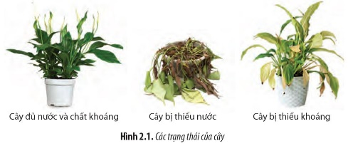 | 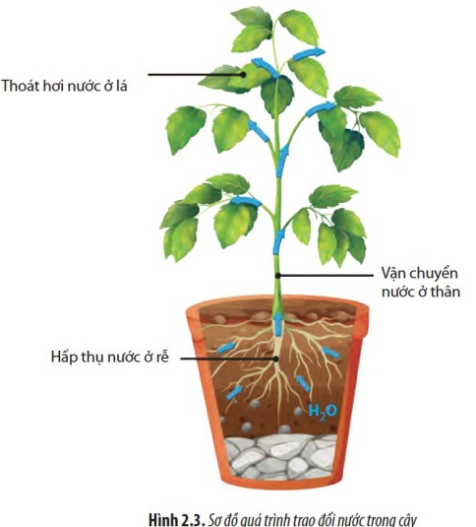 | 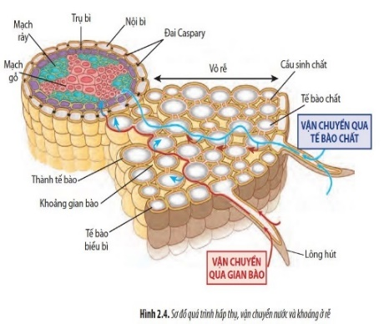
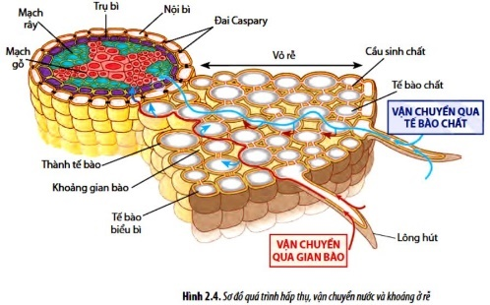 | 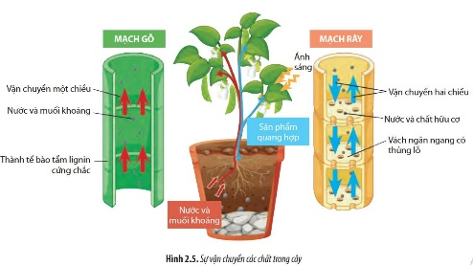 | 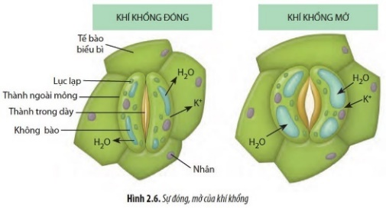
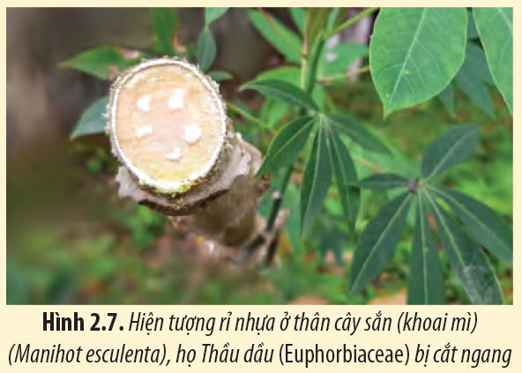 | 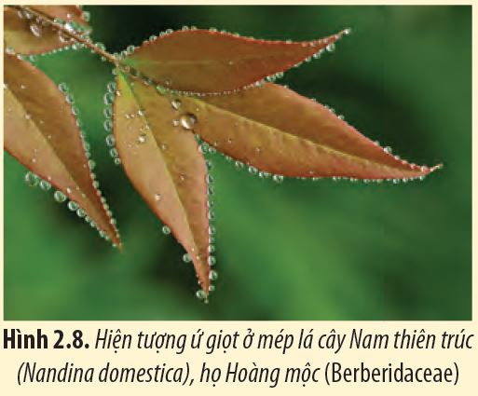 | 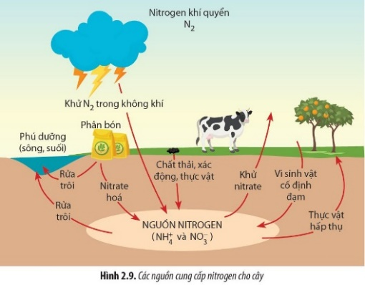
-Video chu trình Nitrogen: https://www.youtube.com/watch?v=FqhgidmCiiU
2. Học sinh
- Các poster tìm hiểu quá trình trao đổi nước ở thực vật.
- Nghiên cứu trước nội dung bài.
III. TIẾN TRÌNH DẠY HỌC
TIẾT 1
1. Hoạt động 1: Xác định vấn đề/nhiệm vụ học tập/Mở đầu (5 phút)
a. Mục tiêu
- Tạo hứng thú, năng lượng tích cực cho HS.
- Kích thích trí tò mò, mong muốn khám phá tìm hiểu trao đổi nước và khoáng ở thực vật
- Giáo dục lòng nhân ái, ý thức tìm tòi, học hỏi và hứng thú về ứng dụng kiến thức vào thực tiễn trồng trọt để tăng năng suất cây trồng.
b. Nội dung
1. HS quan sát hình ảnh và tìm câu tục ngữ liên quan. | 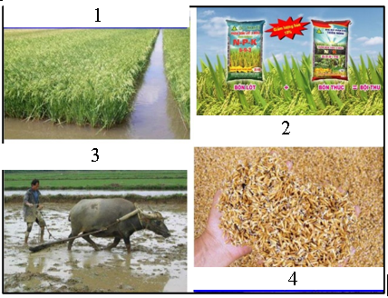
2. Quan sát Hình 2.1 và cho biết cây có biểu hiện như thế nào khi không được cung cấp đủ nước và đủ chất khoáng

c. Sản phẩm
1. Câu tục ngữ: “Nhất nước, nhì phân, tam cần, tứ giống”
2. Khi không cung cấp đủ nước và chất khoáng, cây sẽ vàng lá, héo và có thể mất sự sống.
d. Tổ chức thực hiện
Bước 1. Chuyển giao nhiệm vụ
GV tổ chức trò chơi: “Ai nhanh hơn”. GV chiếu hình ảnh và yêu cầu HS
1. Ghi câu tục ngữ có liên quan đến các hình ảnh trên vào bảng, nhóm nào trả lời nhanh và chính xác nhất sẽ dành chiến thắng.
2. Quan sát Hình 2.1 và cho biết cây có biểu hiện như thế nào khi không được cung cấp đủ nước và đủ chất khoáng.
Bước 2. Thực hiện nhiệm vụ
Các nhóm thảo luận và ghi kết quả vào bảng nhóm.
Bước 3. Báo cáo kết quả
GV cho các nhóm treo kết quả thảo luận lên bảng, tuyên dương nhóm trả lời nhanh và chính xác nhất.
Bước 4. Kết luận, nhận định
GV nhận xét kết quả thực hiện nhiệm vụ của HS và chốt lại một số ý kiến cơ bản như dự kiến trong mục tiêu cần đạt để làm cơ sở để đi vào hoạt động hình thành kiến thức.
2. Hoạt động 2: Hình thành kiến thức mới/giải quyết vấn đề/thực thi nhiệm vụ đặt ra từ Hoạt động 1 (120 phút)
* Nội dung 1: I. Vai trò của trao đổi nước và khoáng ở thực vật (10 phút)
a. Mục tiêu
- Nêu được vai trò của nước đối với thực vật.
- Nêu được khái niệm dinh dưỡng ở thực vật và vai trò sinh lí của một số nguyên tố khoáng đa lượng và vi lượng đối với thực vật.
- Quan sát và nhận biết được một số biểu hiện của cây do thiếu khoáng.
b. Nội dung
GV yêu cầu HS thảo luận nhóm:
CH1: Tìm hiểu vai trò của nước, khoáng và phân biệt các nguyên tố đa lượng, nguyên tố vi lượng trong cây.
CH2: Tại sao thực vật cần phải hấp thụ nước?
CH3: Xem Bảng 2.1, Hình 2.2 và liệt kê những biểu hiện của cây khi thiếu các nguyên tố khoáng.
c. Sản phẩm
CH1: | Phân biệt nguyên tố đa lượng và nguyên tố vi lượng:
  Nước, chất khoáng là những chất dinh dưỡng của thực vật.
  * Vai trò của nước đối với thực vật:  - Nước tham gia vào thành phần cấu tạo của tế bào.  - Là dung môi hoà tan các chất, tham gia vào quá trình vận chuyển vật chất trong cây.  - Là nguyên liệu, môi trường của các phản ứng sinh hoá.  - Điều hòa nhiệt độ của cơ thể thực vật. | * Vai trò các nguyên tố khoáng đối với thực vật:  Có khoảng 17 nguyên tố được xem là thiết yếu với cây. Đó là những nguyên tố mà khi thiếu chúng cây sẽ không hoàn thành được chu kì sống của mình.
  Nguyên tố | Chiếm tỉ lệ | Đại diện | Vai trò chung
  ĐA  LƯỢNG | < = 100mg/1kg chất khô TB | C, H, O, N, P, S, Ca, Mg | Cấu trúc nên các thành phần của tế bào.
  VI  LƯỢNG | > 100mg/1kg chất khô TB | Fe, MN, B, Cl, Zn, Cu, Mo, Ni. | Điều tiết các quá trình sinh lí.
CH2 | - Nước là thành phần cấu tạo của tế bào, nhờ có sức trương, nước đảm bảo cho tế bào và cơ thể thực vật có một hình dạng nhất định.  - Là dung môi hòa tan các muối khoáng và chất hữu cơ trong cây, vận chuyển các chất hòa tan.  - Tham gia vào các phản ứng sinh hóa, trao đổi chất trong tế bào như phản ứng quang phân li nước, phản ứng thủy phân,...
CH3 | Những biểu hiện của cây khi thiếu nguyên tố khoáng:  - Cây sinh trưởng kém, cây yếu, dễ bị đổ ngã và nhiễm bệnh.  - Lá hóa vàng, lá nhỏ hơn bình thường, từ màu lục đậm có thể chuyển sang màu đỏ tía hoặc xanh đen. Lá ngắn, khô, héo rũ hoặc biến dạng. Lá xuất hiện các mô bị hoại tử.  - Mô phân sinh bị ức chế, thân rễ ngắn, lá mềm, chồi đỉnh không phát triển hoặc bị chết.  - Quả bị héo khô và rụng.
b. Tổ chức thực hiện
Bước 1. Chuyển giao nhiệm vụ
- HS tự nghiên cứu phần I SGK
- GV cho HS thảo luận nhóm (4 HS/1 nhóm) sử dụng kĩ thuật động não giải quyết nội dung sau:
CH1: Tìm hiểu vai trò của nước, khoáng và phân biệt các nguyên tố đa lượng, nguyên tố vi lượng trong cây.
CH2: Tại sao thực vật cần phải hấp thụ nước?
CH3: Xem Bảng 2.1, Hình 2.2 và liệt kê những biểu hiện của cây khi thiếu các nguyên tố khoáng.
Bước 2. Thực hiện nhiệm vụ
- Đọc SGK, thảo luận nhóm để trả lời các câu hỏi.
Bước 3. Báo cáo kết quả
- GV yêu cầu đại diện HS trả lời, các HS khác nhận xét, bổ sung.
Bước 4. Kết luận, nhận định
- GV nhận xét câu trả lời của cácHS, chính xác hóa câu trả lời của các nhóm.
* Nội dung 2: II. Quá trình trao đổi nước và khoáng ở thực vật (30 phút)
a. Mục tiêu
- Mô tả được ba giai đoạn của quá trình trao đổi nước trong cây gồm: hấp thụ nước ở rễ, vận chuyển nước ở thân và thoát hơi nước ở lá.
- Trình bày được cơ chế hấp thụ nước và khoáng ở tế bào lông hút của rễ.
- Nêu được sự vận chuyển các chất trong cây theo hai dòng: dòng mạch gỗ và dòng mạch rây. Nêu được vai trò của sự vận chuyển các chất hữu cơ trong mạch rây.
- Trình bày được vai trò của quá trình thoát hơi nước và nêu được cơ chế đóng mở của khí khổng.
b. Nội dung
GV yêu cầu HS báo cáo các sản phẩm học tập đã chuẩn bị theo phân công trước 1 tuần.
NỘI DUNG CHUẨN BỊ:
CH1: Tìm hiểu quá trình hấp thụ nước và khoáng ở rễ.
CH2: Vận chuyển nước và khoáng từ đất vào mạch gỗ của rễ
CH3: Tìm hiểu quá trình vận chuyển nước ở thân.
CH4: Tìm hiểu quá trình thoát hơi nước ở lá.
c. Sản phẩm: Trên các poster của các nhóm thể hiện được các nội dung chính sau:
CH1 | - Hấp thụ nước: Nước được hấp thụ liên tục từ đất vào tế bào lông hút theo cơ chế thẩm thấu.  - Hấp thụ muối khoáng:Các ion khoáng xâm nhập vào tế bào rễ cây một cách chọn lọc theo 2 cơ chế:  + Thụ động: Cơ chế khuếch tán từ nơi có nồng độ cao (đất) đến nơi có nồng độ thấp (TB lông hút).  + Chủ động: Chất khoáng được vận chuyển từ đất vào rễ ngược chiểu gradient nồng độ, tiêu tốn năng lượng.
CH2 | Dòng nước và các ion khoáng từ đất vào mạch gỗ của rễ theo 2 con đường:  - Con đường gian bào: Từ lông hút → khoảng gian bào → mạch gỗ.  - Con đường tế bào chất: Từ lông hút → tế bào sống → mạch gỗ.
CH3 | Trong cây có 2 dòng vận chuyển:
  Đặc điểm | Mạch gỗ | Mạch rây
  Cấu tạo | Mạch gỗ gồm các tế bào chết (quản bào và mạch ống) nối kế tiếp nhau tạo thành con đường vận chuyển nước và các ion khoáng từ rễ lên lá. | - Gồm các tế bào sống là ống rây và tế bào kèm.  - Có thể di chuyển theo hai hướng, từ lá xuống rễ hoặc ngược lại tuỳ thuộc vào vị trí của cơ quan nguồn so với cơ quan đích.
  Thành phần dịch | Thành phần chủ yếu gồm: Nước, các ion khoáng ngoài ra còn có các chất hữu cơ được tổng hợp ở rễ (amino acid, hormone, alkaloid, acid hữu cơ). | Gồm: đường sucrose, ngoài ra còn có các amino acid, hormone, chất khoáng,...
  Động lực | - Lực đẩy của áp suất rễ.  - Lực liên kết giữa các phân tử nước với nhau và với thành mạch gỗ: Tạo thành một dòng vận chuyển liên tục từ rễ lên lá.  - Lực kéo do thoát hơi nước ở lá (động lực đầu trên). | - Là sự chênh lệch áp suất thẩm thấu giữa cơ quan nguồn (lá) và các cơ quan chứa
CH4
  CQ thoát | Cấu tạo – cơ chế
  Khí khổng | - Cấu tạo tế bào khí khổng: 2 tế bào khí khổng có cấu tạo thành ngoài mỏng, thành trong dày.  - Cơ chế đóng mở khí khổng  + Khi no nước, thành mỏng của khí khổng căng ra làm cho thành dày cong theo → khí khổng mở→thoát hơi nước mạnh  + Khi mất nước, thành mỏng hết căng, thành dày duỗi thẳng→khí khổng khép lại→ thoát hơi nước yếu.  - Sự trương nước của tế bào khí khổng được điều tiết bởi hai tác nhân chính đó là ánh sáng và stress.
  Lớp cutin | Lớp cutin càng dày thoát hơi nước càng giảm và ngược lại.
  Vai trò thoát nước | + Tạo lực hút kéo nước và các chất hoà tan đi theo một chiều từ rễ lên lá.  + Khí khổng mở ra tạo điều kiện để CO₂ từ môi trường khuếch tán vào lá, cung cấp nguyên liệu cho quá trình quang hợp.  + Làm giảm nhiệt độ bề mặt của lá.  - Thoát hơi nước ở lá diễn ra theo hai con đường: qua bề mặt lá và qua khí khổng, trong đó thoát hơi nước qua khí khổng là chủ yếu.
b. Tổ chức thực hiện
Bước 1. Chuyển giao nhiệm vụ
- GV chia lớp thành 6 nhóm học tập, các nhóm chuẩn bị trước ở nhà các nội dung theo phân công sau:
+ Nhóm 1,2: Tìm hiểu CH1
+ Nhóm 3,4: Tìm hiểu CH2
+ Nhóm 5: Tìm hiểu CH3
+ Nhóm 6: Tìm hiểu CH4
- Thời gian thực hiện nhiệm vụ: 1 tuần.
- Yêu cầu báo cáo trên poster: ngắn gọn, khoa học, sáng tạo.
Bước 2. Thực hiện nhiệm vụ
- Các nhóm nhận nhiệm vụ, phân công công việc và tiến hành thiết kế poster các nội dung theo yêu cầu.
- GV giám sát tiến độ thực hiện nhiệm của HS qua nhóm trưởng.
Bước 3. Báo cáo kết quả
- GV cho đại diện các nhóm báo cáo sản phẩm học tập của nhóm, các nhóm khác lắng nghe, ghi chép, phản biện.
Bước 4. Kết luận, nhận định
- Giáo viên nhận xét sản phẩm học tập của các nhóm, chính xác hóa các kiến thức và đặt các câu hỏi mở rộng.
CÔNG CỤ ĐÁNH GIÁ: Sản phẩm học tập là poster và đánh giá dựa theo Rubric (đánh giá theo tiêu chí)
Mức chất lượng | Thang điểm | Mô tả mức chất lượng | Điểm đạt được
Xuất sắc | 9-10 | Rõ ràng, đúng chính tả.  Nội dung trình bày khoa học, đúng, sáng tạo.  Trình bày rõ ràng, tự tin thuyết phục, giao lưu người nghe  100% thành viên tham gia.
Tốt | 7-8 | Rõ ràng, còn lỗi chính tả.  Nội dung trả lời khoa học, đúng 2/3.  Trình bày rõ ràng, tự tin thuyết phục, giao lưu người nghe  ~80% thành viên tham gia .
Đạt yêu cầu | 5-6 | Rõ ràng, còn lỗi chính tả.  Nội dung trả lời đáp ứng yêu cầu, đúng 1/2.  Trình bày chưa rõ ràng, thiếu tự tin thuyết phục, ít giao lưu người nghe.  ~60% thành viên tham gia.
Chưa đạt yêu cầu | 0-4 | Đơn điệu, còn lỗi chính tả.  Nội dung chưa đáp ứng yêu cầu tối thiểu.  Trình bày không rõ, không tự tin thuyết phục, không giao lưu người nghe.  <40% thành viên tham gia.

TIẾT 2
Nitrogen là nguyên tố dinh dưỡng khoáng thiết yếu ở thực vật. Vậy cây lấy nitrogen từ đâu và quá trình trao đổi trong cây như thế nào? Chúng ta tìm hiểu nội dung 3.
* Nội dung 3: III. DINH DƯỠNG NITROGEN Ở THỰC VẬT (45 phút)
a. Mục tiêu
- Nêu được nguồn cung cấp nitrogen cho cây. Trình bày được quá trình hấp thụ và biến đổi nitrate và ammonium ở thực vật.
b. Nội dung
HS quan sát hình, video, nghiên cứu SGK thảo luận cặp đôi để tìm hiểu:
CH1 | 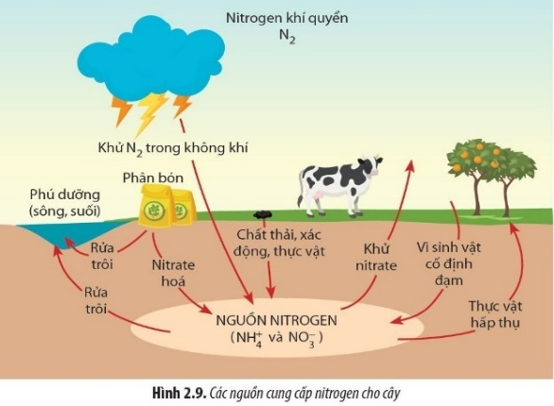  Quan sát hình 2.19, tìm hiểu thông tin SGK và cho biết :  1. Vai trò của nitrogen?  2. Nguồn nitrogen cung cấp cho cây được tạo ra từ những hoạt động nào?  3. Cho biết thực vật có thể sử dụng trực tiếp nitrogen tự do có trong không khí hay không?  4. Hiện tượng nào trong tự nhiên được con người ứng dụng để sản xuất phân đạm?
CH2 | Nitrogen vô cơ (NH₄⁺, NO₃⁻) cây hấp thụ vào được chuyển hoá thành nitrogen trong các hợp chất hữu cơ (amino acid, protein,...) theo những cách nào?
c. Sản phẩm
HS trả lời được các câu hỏi:
CH1 | 1. Vai trò của nitrogen  + Là nguyên tố dinh dưỡng khoáng thiết yếu  + Là thành phần tham gia cấu tạo nhiều hợp chất sinh học quan trọng (protein, nucleic acid, diệp lục, ATP,…)  + Tham gia điều tiết các quá trình trao đổi chất của tế bào thực vật.  2. Nguồn nitrogen cung cấp cho cây  * Trong tự nhiên:  - Nitơ trong không khí: Ở dạng N₂ :Chiếm khoảng 80 %, nhưng cây không thể hấp thụ được (trừ cây họ đậu, do có các VSV sống cộng sinh ở các nốt sần trên rễ cây có khả năng chuyển hóa N₂ thành NH₃).  - Nitơ trong đất: Nitơ tồn tại ở 2 dạng:  + Nitơ khoáng (nitơ vô cơ) trong các muối khoáng (Cây hấp thụ được dưới dạng NH4+ và NO3- )  + Nitơ hữu cơ trong xác các sinh vật (Cây không hấp thụ được trực tiếp, phải nhờ VSV đất khoáng hoá thành NH₄⁺ và NO₃⁻ )  * Con người: bón phân đạm.  3. Không, chỉ sử dụng , hấp thụ được dưới dạng NH₄⁺ và NO₃⁻  4. Ứng dụng để sản xuất phâm đạm nhờ quá trình cố định đạm của vi sinh vật cố định đạm
CH2 | * Quá trình khử nitrate: chuyển nitrogen từ dạng NO₃⁻ thành dạng NH₄⁺ gọi là quá trình khử nitrate. Quá trình này diễn ra qua hai bước dưới sự xúc tác của enzyme nitrate reductase và nitrite reductase theo sơ đổ sau:  Nitrate reductase Nitrite reductase  NO₃⁻ (dạng oxy hoá) --------------NO₂⁻ ------------------- NH₄⁺ (dạng khử)  Quá trình đồng hóa ammonium: theo các cách sau:  - Ammonium kết hợp với keto acid (pyruvic, ketoglutaric, fumaric và oxaloacetic) tạo thành amino acid. Sau đó, các amino acid này có thể tham gia tổng hợp nên các amino acid khác và protein.  - Ammonium kết hợp với các amino dicarboxylic tổng hợp nên các amide. Quá trình này giúp giải độc cho tế bào khi lượng NH₄⁺ tích luỹ quá nhiều, đồng thời là cơ chế dự trữ ammonium cho tế bào thực vật.
b. Tổ chức thực hiện
Bước 1. Chuyển giao nhiệm vụ
GV cho HS quan sát hình, video về chu trình Nitrogen (https://www.youtube.com/watch?v=FqhgidmCiiU),
Sau đó tổ chức thảo luận cặp đôi để giải quyết hai câu hỏi (CH1, CH2)
Bước 2. Thực hiện nhiệm vụ
HS hoạt động nhóm, hoàn thành các nhiệm vụ; GV bao quát toàn lớp cũng như hoạt động của các nhóm HS
Bước 3. Báo cáo kết quả
- GV cho đại diện các nhóm báo cáo sản phẩm học tập của nhóm, các nhóm khác lắng nghe, ghi chép, phản biện.
Bước 4. Kết luận, nhận định
GV nhận xét thái độ hoạt động, kết quả hoạt động của các nhóm, chính xác hóa kiến thức.
CÔNG CỤ ĐÁNH GIÁ: Sản phẩm học tập là các câu trả lời và đánh giá dựa theo CCĐG Rubric (đánh giá theo tiêu chí)
Phiếu đánh giá theo tiêu chí về mức độ hoàn thành sản phẩm
Tiêu chí | Mức 3 | Mức 2 | Mức 1
Dựa vào sản phẩm là phiếu học tập để đánh giá  (5 điểm) | Hoàn thành nhanh và chính xác các yêu cầu trong phiếu học tập | Chỉ hoàn thành được những gì xuất hiện trong hình, video | Hoàn thành phiếu học tập theo hướng dẫn của giáo viên
Dựa vào sản phẩm là phiếu học tập để đánh giá  (5 điểm) | 5 điểm | 3 điểm | 2 điểm
Dựa trên quan sát để đánh giá  (5 điểm) | Cá nhân học sinh tập hợp nhóm nhanh, trật tự theo đúng các tiêu chí mà giáo viên yêu cầu. | Cá nhân học sinh tập hợp nhóm theo đúng các tiêu chí mà giáo viên yêu cầu. | Cá nhân học sinh tập hợp nhóm cần sự hướng dẫn của giáo viên
Dựa trên quan sát để đánh giá  (5 điểm) | 5 điểm | 3 điểm | 2 điểm

TIẾT 3
* Nội dung 4: IV. Các nhân tố ảnh hưởng đến hoạt động trao đổi nước và dinh dưỡng khoáng (20 phút)
a. Mục tiêu
- Phân tích được một số nhân tố ảnh hưởng đến trao đổi nước và qúa trình dinh dưỡng khoáng ở thực vật.
b. Nội dung
GV cho HS thảo luận nhóm để tìm hiểu các nhân tố ảnh hưởng đến hoạt động trao đổi nước và khoáng ở thực vật (theo bảng)
Nhân tố | Vai trò | Ứng dụng trong trồng trọt
Ánh sáng
Độ ẩm
Nhiệt độ
Tính chất của đất
c. Sản phẩm
Nhân tố | Vai trò | Ứng dụng trong trồng trọt
Ánh sáng | - Tăng tốc độ thoát hơi nước ở lá → tạo động lực cho quá trình hấp thụ, vận chuyển nước và chất khoáng ở rễ và thân.  - Ánh sáng cần cho quang hợp tạo chất hữu cơ, cung cấp nguyên liệu cho hoạt động hô hấp, qua đó giải phóng năng lượng cần thiết cho quá trình hấp thụ và vận chuyển chủ động các chất trong cây | cần đảm bảo mật độ gieo trồng (trồng theo hàng, tỉa cây, tỉa cành,...), chọn khu vực trồng,... nhằm cung cấp đủ ánh sáng cho cây.
Độ ẩm | - Độ ẩm đất tỉ lệ thuận với khả năng hấp thụ nước và khoáng của hệ rễ.  - Độ ẩm đất phù hợp giúp cho quá trình hô hấp thuận lợi và làm tăng trưởng kích thước của hệ rễ, do đó tăng lượng nước và khoáng hấp thụ được.  - Độ ẩm không khí ảnh hưởng đến quá trình thoát hơi nước → ảnh hưởng đến quá trình hấp thụ nước và khoáng. | - Hạn chế để cây bị ngập úng hoặc khô hạn bằng cách tưới tiêu hợp lí.
Nhiệt độ | Tốc độ hấp thụ nước và nguyên tố khoáng tỉ lệ thuận với sự tăng nhiệt độ.  + Nhiệt độ giảm → khả năng hấp thụ khoáng của hệ rễ giảm  + Nhiệt độ tăng quá cao → giảm hoặc dừng hấp thụ nước và khoáng. | - Ủ ấm gốc cây bằng rơm rạ, bao tải gai,..để hạn chế ảnh hưởng của nhiệt độ thấp đến khả năng hút nước và chất khoáng của hệ rễ.  - Trong phương pháp trồng cây thủy canh, các ống trồng cây được bọc hoặc làm từ vật liệu cách nhiệt để nhằm duy trì nhiệt độ ổn định trong dung dịch dinh dưỡng từ đó tăng khả năng hút khoáng của hệ rễ.
Tính chất của đất | - Độ thoáng khí của đất:  + Làm tăng hàm lượng O₂ trong đất giúp cho rễ hô hấp mạnh  + Cung cấp đủ năng lượng cần thiết cho sự hút nước và khoáng.  - Nồng độ dung dịch đất phù hợp sẽ tạo thuận lợi cho sự hấp thụ nước và khoáng của rễ.  + Nồng độ của dung dịch đất cao → lông hút không thể hút được nước từ đất mà còn bị mất nước vào đất gây nên hạn sinh lí. | Cần làm đất tơi xốp nhằm tăng độ thoáng khí cho đất, bón vôi để điều chỉnh độ pH cho đất chua phèn.

b. Tổ chức thực hiện
Bước 1. Chuyển giao nhiệm vụ
GV phát phiếu học tập, yêu cầu HS hoạt động thảo luận theo nhóm, nghiên cứu nội dung mục SGK để trả lời theo bảng hướng dẫn phần nội dung
Bước 2. Thực hiện nhiệm vụ:
HS hoạt động nhóm, hoàn thành các nhiệm vụ; GV bao quát toàn lớp cũng như hoạt động của các nhóm HS
Bước 3. Báo cáo kết quả
GV cho đại diện các nhóm báo cáo sản phẩm học tập của nhóm, các nhóm khác lắng nghe, ghi chép, phản biện.
Bước 4. Kết luận, nhận định
GV nhận xét thái độ hoạt động, kết quả hoạt động của các nhóm, chính xác hóa kiến thức.
CÔNG CỤ ĐÁNH GIÁ: Sản phẩm học tập là các câu trả lời và đánh giá dựa theo CCĐG Rubric (đánh giá theo tiêu chí)
Phiếu đánh giá theo tiêu chí về mức độ hoàn thành sản phẩm
Tiêu chí | Mức 3 | Mức 2 | Mức 1
Dựa vào sản phẩm là phiếu học tập để đánh giá  (5 điểm) | Hoàn thành nhanh và chính xác các yêu cầu trong phiếu học tập | Chỉ hoàn thành được 70% các yêu cầu của phiếu học tập, cần GV hướng dẫn | Chỉ hoàn thành phiếu học tập theo hướng dẫn của giáo viên,
Dựa vào sản phẩm là phiếu học tập để đánh giá  (5 điểm) | 5 điểm | 3 điểm | 2 điểm
Dựa trên quan sát để đánh giá  (5 điểm) | Cá nhân học sinh tập hợp nhóm nhanh, trật tự theo đúng các tiêu chí mà giáo viên yêu cầu. | Cá nhân học sinh tập hợp nhóm theo đúng các tiêu chí mà giáo viên yêu cầu. | Cá nhân học sinh tập hợp nhóm cần sự hướng dẫn của giáo viên
Dựa trên quan sát để đánh giá  (5 điểm) | 5 điểm | 3 điểm | 2 điểm
* Nội dung 5: V. Ứng dụng quá trình trao đổi nước và khoáng ở thực vật trong sản xuất nông nghiệp (15 phút)
a. Mục tiêu
- Giải thích được sự cân bằng nước và tưới tiêu hợp lí, phân tích được vai trò của phân bón đối với năng suất cây trồng.
b. Nội dung
GV cho HS quan sát hình, nghiên cứu SGK thảo luận nhóm để trả lời bảng:
CH1. Để tưới nước hợp lí cho cây trồng cần dựa vào những yếu tố nào?
CH2. Để bón phân hợp lí cho cây trồng cần dựa vào những yếu tố nào?
CH3. Trong hoạt động tưới nước, để đảm bảo trạng thái cân bằng nước cho cây cần lưu ý điều gì?
CH4. Việc bón quá ít hoặc quá nhiều phân bón sẽ ảnh hưởng như thế nào đến đất và cây trồng?
c. Sản phẩm:
CH1. | - Loài cây  - Thời kì sinh trưởng  - Loại đất trồng  - Điều kiện thời tiết.
CH2. | - Loại phân bón  - Liều lượng  - Thành phần dinh dưỡng  - Nhu cầu của giống và loài cây  - Thời điểm cây cần và điều kiện đất đai, thời tiết, mùa vụ
CH3. | + Thời điểm tưới nước (các giai đoạn sinh trưởng của cây, thời gian trong ngày)  + Lượng nước phải tưới (đúng nhu cầu sinh lí của cây).  + Cách tưới.
CH4. | - Nếu bón phân với lượng quá ít, không đáp ứng đủ nhu cầu dinh dưỡng của cây, triệu chứng thiếu khoáng sẽ xuất hiện, cây còi cọc và chậm lớn dẫn đến giảm năng suất cây trồng.  - Nếu bón phân quá nhiều sẽ dẫn đến dư thừa và gây độc cho cây. Dư thừa phân bón có thể tiêu diệt các sinh vật có lợi trong đất (vi sinh vật cố định đạm, phân giải chất hữu cơ,...), làm ô nhiễm đất và nước ngầm, tồn dư trong mô thực vật gây ảnh hưởng xấu đến sức khoẻ của người và vật nuôi khi sử dụng thực vật làm thức ăn.
b. Tổ chức thực hiện
Bước 1. Chuyển giao nhiệm vụ
GV cho HS quan sát hình, nghiên cứu SGK thảo luận nhóm để trả lời 4 câu hỏi phần nội dung
Bước 2. Thực hiện nhiệm vụ
- HS hoạt động nhóm, hoàn thành các nhiệm vụ; GV bao quát toàn lớp cũng như hoạt động của các nhóm HS
Bước 3. Báo cáo kết quả
- GV cho đại diện các nhóm báo cáo sản phẩm học tập của nhóm, các nhóm khác lắng nghe, ghi chép, phản biện.
Bước 4. Kết luận, nhận định
- GV nhận xét thái độ hoạt động, kết quả hoạt động của các nhóm, giáo viên chính xác hóa kiến thức.
CÔNG CỤ ĐÁNH GIÁ: Sản phẩm học tập là các câu trả lời và đánh giá dựa theo CCĐG Rubric (đánh giá theo tiêu chí)
Phiếu đánh giá theo tiêu chí về mức độ hoàn thành sản phẩm
Mức chất lượng | Thang điểm | Mô tả mức chất lượng | Điểm đạt được
XS | 9-10 | - Rõ ràng, đúng chính tả.  - Nội dung trả lời khoa học, đúng tất cả.  - Trình bày rõ ràng, tự tin thuyết phục, giao lưu người nghe  - 100% thành viên tham gia
Tốt | 7-8 | - Rõ ràng, còn lỗi chính tả.  - Nội dung trả lời khoa học, đúng 2/3.  - Trình bày rõ ràng, tự tin thuyết phục, giao lưu người nghe  - ~80% thành viên tham gia
Đạt yêu cầu | 5-6 | - Rõ ràng, còn lỗi chính tả.  - Nội dung trả lời đáp ứng yêu cầu, đúng 1/2.  - Trình bày chưa rõ ràng, thiếu tự tin thuyết phục, ít giao lưu người nghe  - ~60% thành viên tham gia
Chưa đạt yêu cầu | 0-4 | - Đơn điệu, còn lỗi chính tả.  - Nội dung chưa đáp ứng yêu cầu tối thiểu.  - Trình bày không rõ, không tự tin thuyết phục, không giao lưu người nghe  - <40% thành viên tham gia

3. Hoạt động 3: Luyện tập (5 phút)
a. Mục tiêu
Hệ thống hóa và củng cố lại kiến thức cơ bản về vai trò và ứng dụng của vi sinh vật
b. Nội dung: GV cho HS thảo luận để trả lời các câu hỏi luyện tập cuối bài.
c. Sản phẩm:
1. Trong tự nhiên, ở một số cây trồng như cà rốt, khoai tây,…chất dự trữ trong củ sẽ được vận chuyển lên các cơ quan phía trên trong giai đoạn cây ra hoa, tạo quả.
2. Khi rễ cây bị ngập úng trong thời gian dài, cây trồng có thể bị vàng rụng lá, héo và chết.
Giải thích: Đối với cây trên cạn, khi bị ngập úng thì rễ cây thiếu ôxi do ôxi trong không khí không thể khuếch tán vào đất.
- Thiếu ôxi sẽ phá hoại tiến trình hô hấp bình thường của rễ, tích lũy các chất độc hại đối với tế bào và làm cho lông hút chết, không hình thành được lông hút mới. Không có lông hút thì cây không hấp thụ được nước, cân bằng nước trong cây bị phá hủy và cây bị chết.
3. * Phân hữu cơ dùng để bón lót vì:
- Có nhiều nguyên tố dinh dưỡng đa lượng và vi lượng.
- Có thành phần và tỉ lệ chất dinh dưỡng không ổn định.
- Thời gian phân huỷ lâu, cho hiệu quả chậm.
- Không làm hại đất khi sử dụng nhiều, liên tục.
* Phân vô cơ dùng để bón thúc vì:
- Chứa ít nguyên tố dinh dưỡng nhưng tỉ lệ chất dinh dưỡng cao.
- Phần lớn dễ hoà tan nên cây trồng dễ hấp thụ và cho hiệu quả nhanh.
- Dễ làm cho đất hoá chua, chai cứng khi sử dụng nhiều.
d. Tổ chức thực hiện
Bước 1. Chuyển giao nhiệm vụ
GV cho HS thảo luận theo nhóm để trả lời các câu hỏi luyện tập:
1. Trong tự nhiên, ở một số cây trồng như cà rốt, khoai tây,…chất dự trữ trong củ sẽ được vận chuyển lên các cơ quan phía trên trong giai đoạn sinh trưởng, phát triển nào của cây?
2. Khi rễ cây bị ngập úng trong thời gian dài, cây trồng có biểu hiện như thế nào? Giải thích?
3. Giải thích tại sao trong trồng trọt, phân hữu cơ (phân chuồng, phân xanh,…) thường được sử dụng để bón lót (bón vào đất trước khi gieo trồng), trong khi các phân vô cơ (đạm, lân,…) được dùng để bón thúc?
Bước 2. Thực hiện nhiệm vụ
Học sinh hoạt động nhóm, hoàn thành các nhiệm vụ; giáo viên bao quát toàn lớp cũng như hoạt động của các nhóm học sinh.
Bước 3. Báo cáo kết quả
- Các nhóm dán kết quả lên bảng
- Nhóm 2 kiểm tra kết quả nhóm 1 và ngược lại, nhóm 3 kiểm tra kết quả nhóm 4 và ngược lại, nhóm 5 kiểm tra kết quả nhóm 6 và ngược lại
- Đại diện 3 nhóm trả lời cho 3 câu hỏi.
- Các nhóm bổ sung, đặt câu hỏi,...
Bước 4. Kết luận, nhận định
Giáo viên nhận xét thái độ hoạt động, kết quả hoạt động của các nhóm, giáo viên chính xác hóa kiến thức.
CÔNG CỤ ĐÁNH GIÁ: Sản phẩm học tập là các câu trả lời và đánh giá dựa theo CCĐG Rubric (đánh giá theo tiêu chí)
Phiếu đánh giá theo tiêu chí về mức độ hoàn thành sản phẩm
Mức chất lượng | Thang điểm | Mô tả mức chất lượng | Điểm đạt được
XS | 9-10 | - Rõ ràng, đúng chính tả.  - Nội dung trả lời khoa học, đúng tất cả.  - Trình bày rõ ràng, tự tin thuyết phục, giao lưu người nghe  - 100% thành viên tham gia
Tốt | 7-8 | - Rõ ràng, còn lỗi chính tả.  - Nội dung trả lời khoa học, đúng 2/3.  - Trình bày rõ ràng, tự tin thuyết phục, giao lưu người nghe  - ~80% thành viên tham gia
Đạt yêu cầu | 5-6 | - Rõ ràng, còn lỗi chính tả.  - Nội dung trả lời đáp ứng yêu cầu, đúng 1/2.  - Trình bày chưa rõ ràng, thiếu tự tin thuyết phục, ít giao lưu người nghe  - ~60% thành viên tham gia
Chưa đạt yêu cầu | 0-4 | - Đơn điệu, còn lỗi chính tả.  - Nội dung chưa đáp ứng yêu cầu tối thiểu.  - Trình bày không rõ, không tự tin thuyết phục, không giao lưu người nghe  - <40% thành viên tham gia

4. Hoạt động 4: Vận dụng (5 phút)
a. Mục tiêu
Học sinh vận dụng kiến thức đã học để áp dụng vào thực tiễn cuộc sống thông qua một sản phẩm cụ thể.
b. Nội dung
GV yêu cầu HS vận dụng các kiến thức đã học, em hãy lập kế hoạch tưới nước, bón phân cho cây cà chua tại gia đình (hoặc khu hoạt động trải nghiệm của trường).
c. Sản phẩm
Bảng kế hoạch tưới nước, bón phân cho cây cà chua được thực hiện tại nhà và nộp vào tiết học sau.
d . Tổ chức thực hiện
Bước 1. Chuyển giao nhiệm vụ
Yêu cầu học sinh ghi bài tập như mục nội dung vào vở.
Bước 2. Thực hiện nhiệm vụ
Học sinh làm việc độc lập ở nhà.
Bước 3. Báo cáo kết quả
Vào đầu tiết học sau, giáo viên chọn một số học sinh trình bày kết quả thực hiện nhiệm vụ, yêu cầu các học sinh khác nhận xét và bổ sung ý kiến (nếu có).
Bước 4. Kết luận, nhận định
Giáo viên nhận xét phần trình bày của học sinh: GV xác nhận kết quả bài làm và cho điểm.

IV. HƯỚNG DẪN VỀ NHÀ
- Ôn lại kiến thức đã học.
- Làm bài tập trong Sách bài tập.
- Đọc và tìm hiểu trước Bài 3. Thực hành: Thí nghiệm trao đổi nước ở thực vật; trồng cây bằng thủy canh, khí canh
- Chuẩn bị: Mỗi nhóm 3 bông hoa cúc trắng, 5 chậu cây con, đoạn phim hoặc hính ảnh về mô hình trồng cây khí canh.

